BAN CHẤP HÀNH TRUNG ƯƠNG  BAN TUYÊN GIÁO  ------- | ĐẢNG CỘNG SẢN VIỆT NAM  ---------------
Số: 8355-CV/BTGTW  V/v hướng dẫn một số nội dung liên quan tới nghi lễ và tuyên truyền đại hội đảng bộ các cấp | Hà Nội, ngày 01 tháng 4 năm 2020

Kính gửi: | - Các tỉnh ủy, thành ủy,  - Các ban đảng, ban cán sự đảng, đảng đoàn, đảng ủy trực thuộc Trung ương,  - Ủy ban Trung ương Mặt trận Tổ quốc Việt Nam, Trung ương các tổ chức chính trị - xã hội,
Ban Tuyên giáo Trung ương đã ban hành Kế hoạch số 369-KH/BTGTW ngày 18/02/2020 về tuyên truyền đại hội đảng bộ các cấp và Đại hội XIII của Đảng, Công văn số 8141-CV/BTGTW ngày 24/02/2020 về việc trang trí khánh tiết đại hội đảng bộ các cấp nhiệm kỳ 2020 - 2025.
Thực hiện ý kiến của Ban Bí thư tại Công văn số 11844-CV/VPTW ngày 27/3/2020 về khẩu hiệu tuyên truyền đại hội đảng bộ các cấp và Đại hội đại biểu toàn quốc lần thứ XIII của Đảng; qua theo dõi việc tổ chức đại hội điểm cấp cơ sở, Ban Tuyên giáo Trung ương hướng dẫn một số nội dung liên quan tới nghi lễ và tuyên truyền đại hội đảng bộ các cấp như sau:
I. Thực hiện nghi lễ chào cờ
1. Khai mạc đại hội
- Người điều khiển: “Kính mời các vị đại biểu, khách quý và toàn thể Đại hội làm lễ chào cờ”.
- Người điều khiển hô khẩu lệnh: “Nghiêm! Chào cờ!”.
Tất cả mọi người tham gia chào cờ đứng nghiêm, hướng về Quốc kỳ, cờ Đảng và hát Quốc ca, Quốc tế ca (các đơn vị mở băng, đĩa không lời và hát trên nền nhạc; yêu cầu đúng lời, đúng nhạc).
- Khi lời hát Quốc ca, Quốc tế ca kết thúc, người điều khiển hô: “Thôi”.
2. Bế mạc đại hội
- Người điều khiển: “Kính mời các vị đại biểu, khách quý và toàn thể Đại hội làm lễ chào cờ”.
- Người điều khiển hô khẩu lệnh: “Nghiêm! Chào cờ!”.
Các đại biểu hát Quốc ca và Quốc tế ca.
- Khi lời hát Quốc ca, Quốc tế ca kết thúc, người điều khiển: “Trân trọng cảm ơn các vị đại biểu, khách quý và toàn thể Đại hội!”.
Lưu ý: + Các đơn vị lực lượng vũ trang thực hiện theo nghi lễ quy định của ngành.
+ Sử dụng Quốc ca bao gồm nhạc và lời 1 bài hát Tiến quân ca; sử dụng Quốc tế ca bao gồm nhạc và lời do nhạc sỹ của Pháp là Pie Đờgaytơ (Pierre Degayter) phổ nhạc (1888).
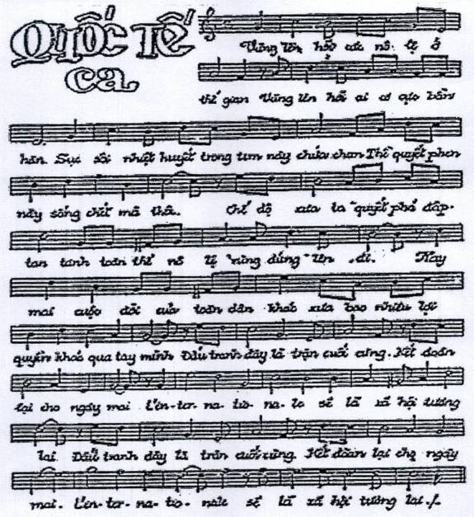
II. Trang trí phông chính đại hội
Không sử dụng màn hình LED để thay phông chính khi trang trí khánh tiết đại hội đảng bộ các cấp.
III. Khẩu hiệu tuyên truyền đại hội: gồm 17 khẩu hiệu, cụ thể:
1. Nhiệt liệt chào mừng đại hội đảng bộ các cấp nhiệm kỳ 2020 - 2025!
2. Nhiệt liệt chào mừng Đại hội đại biểu toàn quốc lần thứ XIII của Đảng Cộng sản Việt Nam!
3. Đoàn kết, trí tuệ, dân chủ, kỷ cương, đổi mới, trách nhiệm, tổ chức thành công đại hội đảng bộ các cấp và Đại hội đại biểu toàn quốc lần thứ XIII của Đảng!
4. Đẩy mạnh các phong trào thi đua yêu nước, lập thành tích chào mừng đại hội đảng bộ các cấp và Đại hội đại biểu toàn quốc lần thứ XIII của Đảng!
5. Sáng suốt lựa chọn những đồng chí tiêu biểu về trí tuệ, đạo đức và năng lực, bầu vào cấp ủy đảng các cấp!
6. Toàn Đảng, toàn dân, toàn quân đẩy mạnh học tập và làm theo tư tưởng, đạo đức, phong cách Hồ Chí Minh!
7. Kiên định mục tiêu độc lập dân tộc gắn liền với chủ nghĩa xã hội trên nền tảng chủ nghĩa Mác - Lênin, tư tưởng Hồ Chí Minh!
8. Phát huy sức mạnh dân tộc với sức mạnh thời đại xây dựng và bảo vệ vững chắc Tổ quốc Việt Nam xã hội chủ nghĩa!
9. Đảng Cộng sản Việt Nam - Người lãnh đạo, tổ chức mọi thắng lợi của cách mạng Việt Nam!
10. Toàn Đảng, toàn dân, toàn quân quyết tâm thực hiện thắng lợi nghị quyết đại hội đảng bộ các cấp và Nghị quyết Đại hội XIII của Đảng!
11. Triển khai đồng bộ, quyết liệt, hiệu quả, nhanh chóng đưa nghị quyết đại hội đảng bộ các cấp và Nghị quyết Đại hội XIII của Đảng vào cuộc sống!
12. Toàn Đảng, toàn dân, toàn quân đồng lòng chung sức xây dựng và bảo vệ Tổ quốc Việt Nam xã hội chủ nghĩa giàu đẹp, văn minh!
13. Vinh quang đời đời thuộc về dân tộc Việt Nam văn hiến và anh hùng!
14. Tất cả vì mục tiêu dân giàu, nước mạnh, dân chủ, công bằng, văn minh!
15. Đảng Cộng sản Việt Nam quang vinh muôn năm!
16. Nước Cộng hòa xã hội chủ nghĩa Việt Nam muôn năm!
17. Chủ tịch Hồ Chí Minh vĩ đại sống mãi trong sự nghiệp của chúng ta!

Nơi nhận:  - Như trên,  - Ban Bí thư (để b/c),  - Tiểu ban Tổ chức phục vụ Đại hội XIII của Đảng,  - Hội Nhà báo Việt Nam,  - Các báo, đài Trung ương,  - Ban Tuyên giáo các tỉnh ủy, thành ủy, đảng ủy trực thuộc Trung ương, Ủy ban Trung ương MTTQ Việt Nam và TW các tổ chức chính trị - xã hội,  - Lãnh đạo Ban (để b/c),  - Các vụ, đơn vị trong Ban,  - Vụ Tuyên truyền (3),  - Lưu HC. | K/T TRƯỞNG BAN  PHÓ TRƯỞNG BAN  Lê Mạnh Hùng

